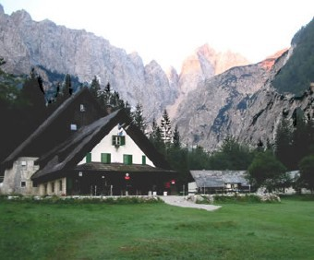
31. maja 2014 vas gorenjski revmatiki vabimo na pohod v Tamar. Zbirno mesto bo pri domu v Planici ob 9. uri.
Udeležbo članov vaše podružnice prijavite najkasneje do četrtka, 29. maja na številko 041 830 346! V primeru slabega vremena pohod odpade!

Vsi udeleženci pohoda hodijo na lastno odgovornost !

Zaradi varnosti mora vsak udeleženec upoštevati naslednja navodila:
- obvezna planinska oprema:
- vsak udeleženec mora imeti primerno obutev, ki zaščiti gležnje – brez te se pohoda ne bo mogel udeležiti
- pohodne palice
- priporočamo dodatna oblačila
- psihofizična pripravljenost vsakega udeleženca
- hoja v skupini
- upoštevajte navodila vodje pohoda
- malica iz nahrbtnika ali topel obrok v planinskem domu, ki ga naročite ob prijavi !

Veselimo se vaše udeležbe !

Vodja podružnice Gorenjske Vodja pohodništva
Ana Ribič Marijan Starc

